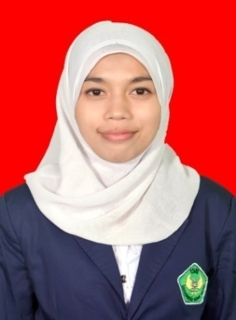**DAFTAR RIWAYAT HIDUP**

**IDENTITAS**

Nama : Yeni Novita

Tempat/Tgl. Lahir : Pincuran Sonsang, 06 November 1992

Agama : Islam

Kewarganegaraan : Indonesia

Alamat : Pincuran Sonsang, VII Koto Sungai Sarik. Kab. Padang Pariaman

**RIWAYAT PENDIDIKAN**

1. SD 17 V11 Koto Sungai Sariak 2004
2. MTsN Pungguang Ladiang 2007
3. SMA N 1 V11 Koto Sungai Sariak 2010
4. Fakultas Ekonomi, Jurusan Manajemen, Universitas Bung Hatta

**PENGALAMAN ORGANISASI**

1. Anggota Koperasi Keluarga Besar Fakultas Ekonomi Bung Hatta